TỔNG HỘI CSVSQ/ TVBQGVN
BAN XÃ HỘI

THÔNG BÁO

Orange County, ngày 8 tháng 11 năm 2020.
Trích Yếu: V/v Phát động chương trình gây quỹ “Cây Mùa Xuân Tân Sửu 2021”

Kính thưa:
- Các niên trưởng và phu nhân.
- Các giáo sư Văn Hóa Vụ, cựu sĩ quan thuộc Quân Sự Vụ và Ban Tham Mưu
của TVBQGVN,
- Các CSVSQ và phu nhân,
- Các anh chị Thanh Thiếu Niên Đa Hiệu, và gia đình,

1. Hàng năm, Tổng Hội CSVSQ/ TVBQGVN có phát động một đợt quyên góp Cây Mùa Xuân nhằm gửi quà tặng đến các một số CSVSQ, hoặc gia đình của họ đang gặp ít nhiều khó khăn còn ở lại quê nhà. Năm nay cũng theo thông lệ, nhân dịp Tết Nguyên Đán sắp tới, Ban Xã Hội kêu gọi và phát động chương trình gây quỹ “Cây Mùa Xuân Tân Sửu 2021” đến tất cả CSVSQ và gia đình của họ, đang sinh sống tại hải ngoại, trên tất cả các quốc gia trên khắp thế giới.
Cách đây 45 năm về trước, để bảo vệ tự do và độc lập của Việt Nam Cộng Hòa, một số đồng môn của chúng ta, và gia đình của họ đã bị tổn thất không thể phục hồi. Họ càng gặp khó khăn vì thái độ kỳ thị, bạc đãi của chế độ Cộng Sản sau này. Một số đã may mắn thoát khỏi đất nước, lưu lạc khắp thế giới. Kẻ không may mắn vẫn còn phải ở lại quê nhà, tiếp tục chịu đựng nỗi oan nghiệt đeo đẳng lâu dài.
Đối với các thương binh, vốn là các CSVSQ, đã hy sinh một phần thân thể nơi mặt trận, một số gần như không thể tự lo liệu cho chính mình. Một số là các quả phụ của các cố CSVSQ, và các cô nhi phải luôn vật lộn với cuộc sống hàng ngày. Thiệt thòi về thể chất, thiếu thốn về tinh thần đã luôn ảnh hưởng lâu dài đến đời sống của họ. Đối với những người bạn của chúng ta, tuổi già đang tới, sức khỏe càng yếu kém, khả năng càng hạn chế, cuộc sống càng trở nên khó khăn.
2. Để phần nào xoa dịu những vết thương thể xác mà những người bạn của chúng ta đang gánh chịu, khích lệ tinh thần đối với đồng môn của chúng ta và gia đình của họ; cũng như biểu lộ tình cảm Võ Bị và tinh thần tương thân, tương trợ trong sáng của chúng ta, Ban Xã Hội Tổng Hội thiết tha mời gọi mọi người cùng hưởng ứng chương trình gây quỹ này, bao gồm:
- Các Cựu SVSQ/ TVBQGVN và gia đình, và thân hữu trên toàn thế giới.
- Các giáo sư Văn Hóa Vụ, sĩ quan Quân Sự Vụ và Tham Mưu.
- Các Đoàn Phụ Nữ Lâm Viên.
- Tổng Đoàn Thanh Thiếu Niên Đa Hiệu.
Ban Xã Hội của Tổng Hội rất hân hạnh được đón nhận tặng phẩm từ quý vị mạnh thường quân thuộc đại gia đình Võ Bị, kể từ hôm nay.
3. Tết Nguyên Đán sẽ đến vào ngày 12 tháng 2 năm 2021. Việc gây quỹ cho “Cây Mùa Xuân Tân Sửu 2021” sẽ chấm dứt vào ngày 10 tháng Giêng năm 2021. Số tiền yểm trợ sẽ được tổng kết và gửi dến các CSVSQ, hoặc gia đình của họ qua các đại diện các khóa hoặc gửi trực tiếp, chậm nhất 3 tuần trước Tết Nguyên Đán.
4. Ngân phiếu xin gửi về địa chỉ của Thủ Quỹ Ban Xã Hội Tổng Hội:
Lộc Phan
P.O. BOX 5451
EL MONTE, CA 91734
- Trên ngân phiếu, xin ghi Lộc Phan.
- Phần Memo xin ghi: Cây Mùa Xuân Tân Sửu 2021.
5. Xin các Ban Chấp Hành Liên Hội và Hội, quý vị đại diện các khoá giúp đỡ chúng tôi bằng cách phổ biến, khuyến khích toàn thể thành viên cùng hưởng ứng chương trình “Cây Mùa Xuân Tân Sửu 2021”. Nhờ lòng hảo tâm của mọi người, chương trình gây quỹ chắc chắn sẽ đạt được kết quả tốt đẹp như chúng ta hằng mong muốn.
6. Chúng tôi sẽ liên tục update trên group và trên các website trực thuộc Tổng Hội TVBQGVN danh sách các mạnh thường quân. Quý vị có thể thông báo cho chúng tôi ý định hứa ủng hộ, trước khi gửi check cho chúng tôi.
Chân thành cám ơn toàn thể quý vị.
TM. Ban Chấp Hành Tổng Hội CSVSQ/ TVBQGVN
Ủy Viên Xã Hội.
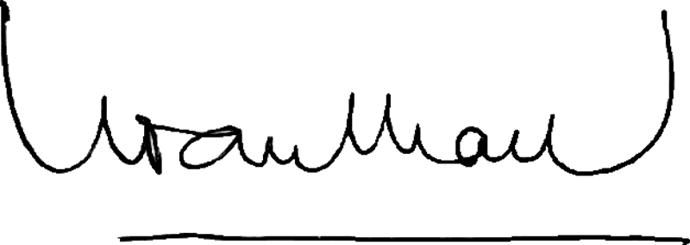

CSVSQ Hoàng Như Cầu, K28,
(831) 241-1001
Hoang Nhu Cau K28 <hnckhoa28@yahoo.com>

ĐỒNG KÍNH GỞI:
- Hội Đồng Tư Vấn & Giám Sát “để kính tường”.
- Các BCH Liên Hội, Hội Võ Bị “để thông báo”.
- Các đại diện khóa “để thông báo”.
- Các Đoàn PNLV “để thông báo”.
- Tổng Đoàn TTNĐH “để thông báo.
- Hệ Thống Truyền Thông Tổng Hội “để phổ biến”.

